Como a embalagem agrega valor ao produto
Artigo Professor Fabio Mestriner

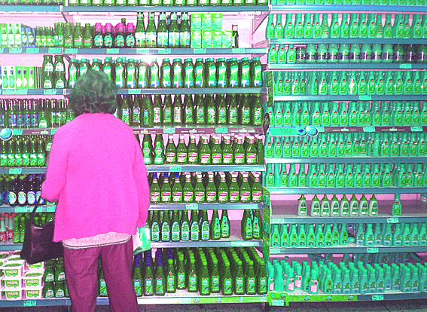

Não importa o tamanho da empresa, empresários que tem a responsabilidade de conduzir seus negócios num cenário cada vez mais competitivo como o que vivemos hoje, sabem da importância de contarem com todos os recursos que puderem ser aplicados para tornar seus produtos mais fortes e competitivos.
Pesquisas que realizamos com gestores da pequena empresa, revelaram que muitos destes empresários conhecem bem o poder que uma boa embalagem tem de ajudar seus produtos a serem atraentes ao primeiro olhar e todos concordam que a embalagem é um componente importante na construção da imagem e do valor percebido pelos os consumidores nos produtos de consumo.
Mas o que muitos ainda não perceberam, é a importância e o tamanho da contribuição que uma boa embalagem pode oferecer, por isso, decidimos enumerar neste artigo a contribuição que ela tem para o negócio da pequena empresa e principalmente, a forma como ela agrega valor aos produtos tornando-os mais desejados e atraentes.
Existe uma sequência de etapas que a embalagem percorre até chegar à casa e a vida dos consumidores e em cada uma destas etapas ela precisa apresentar e confirmar seu valor.
- Em primeiro lugar, a boa embalagem desperta o orgulho e o entusiasmo da empresa por seu próprio produto pois todo mundo percebe quando tem em mãos uma boa embalagem. A empresa se sente mais confiante na capacidade do produto transmitir seu valor e ganha maior convicção na hora de apresenta-lo ao mercado.
- A boa embalagem, quando oferecida aos compradores dos estabelecimentos varejistas, ajuda no fechamento da venda pois quem compra precisa sentir que o produto vai vender bem, e é aí que a boa embalagem ajuda a formar esta percepção.
Embalagens feias e ruins desvalorizam quem as compra e vendem mal a si próprias. Sendo que aquelas que não tem presença acabam gerando dúvidas nestes profissionais quanto a efetiva capacidade do produto vender bem.
- Uma vez aceita pelos compradores do varejo, a boa embalagem, ajuda o produto a ser exposto de forma melhor da que acontece com uma embalagem sem graça, pois os varejistas tendem a destacar aqueles produtos mais atrativos pois eles ajudam a compor o visual da gôndola e a chamar atenção inclusive para os produtos de uma mesma categoria.
- Uma vez no ponto de venda, lado a lado com seus concorrentes, a boa embalagem precisa destacar o produto fazendo com que ele seja “enxergado” pelos consumidores. Existem muitos produtos, que por falta de destaque e atratividade de suas embalagens, acabam por nem serem vistos.
- Depois de chamar a atenção do consumidor, uma boa embalagem precisa despertar o desejo de compra e agregar valor percebido ao produto para fazer com que ele “aceite pagar” o preço que está sendo cobrado e só as boas embalagens fazem o produto parecer valer mais do que o que está sendo pedido por ele. É por isso que numa mesma categoria encontramos produtos com preços tão diferentes e o consumidor muitas vezes aceita comprar os mais caros. As boas embalagens contribuem de forma decisiva neste processo pois, mesmo que não compre nada, o consumidor percebe ao primeiro olhar que ali existem produtos mais caros e mais baratos. Ou seja, produtos de maior valor e produtos que valem menos, são mais “baratos”. O produto barato transmite ao consumidor uma sensação racional de economia, mas só os produtos que transmitem valor, valorizam emocionalmente aqueles que estão comprando. Temos que nos lembrar sempre que para as pessoas, “COISAS IGUAIS, NÃO TEM VALOR DIFERENTE”, por isso a boa embalagem precisa ser e parecer melhor, mais bonita e atraente que seus concorrentes para se diferenciar deles nestes quesitos.
Quem informa à primeira vista o valor que o produto tem é a embalagem.
- Depois de conquistar o consumidor e ser comprada por ele, a embalagem continua seu trabalho pois é ela quem está presente no momento mágico em que o consumidor realiza a experiência de consumo do produto. Neste momento a embalagem estabelece o elo que permite que o produto seja reconhecido, memorizado e através de seu visual, seja novamente encontrado e comprado.
- A boa embalagem promove assim um final feliz para o processo de compra e seu valor continua sendo percebido durante a a utilização do produto.
Portanto, é muito importante que todos compreendam que a embalagem começa a trabalhar e oferecer seus benefícios muito antes de chegar ao ponto de venda e continua prestando serviço mesmo depois de ser comprada pelo consumidor nos estabelecimentos comerciais.
O poder da embalagem está justamente no fato dela ser um componente fundamental do produto que está presente desde o primeiro até o último momento de sua existência contribuindo em todas as etapas para agregar valor percebido e fazer com que que ele obtenha sucesso.

Fabio Mestriner
Professor da ESPM, autor de livros didáticos sobre embalagem adotados por mais de 30 universidades do país, Designer premiado internacionalmente por seus projetos.

